Kikhosta (Sverige juni 2024–)
Sedan april har antalet fall av kikhosta ökat, och nu pågår en stor spridning av sjukdomen i Sverige. Kikhosta är en mycket allvarlig sjukdom för små barn. Förekomsten av kikhosta var låg under åren 2020-2023.

Juni 2024
Data till och med vecka 24 (16 juni). Under 2024 har totalt 355 fall av kikhosta rapporterats. Av fallen har 43 fall varit barn under 1 år. Under maj rapporterades 100 fall varav 16 bland barn under 1 år. Under första halvan av juni (tom 16 juni) har 85 fall rapporterats varav 12 fall bland barn under 1 år. Fall i juni har rapporterats från 15 regioner. Majoriteten (63%) av fallen har rapporterats från region Stockholm, Skåne och Västra Götaland.
Figur 1. Antalet rapporterade fall av kikhosta per månad (alla åldrar) för åren 2018-2024.
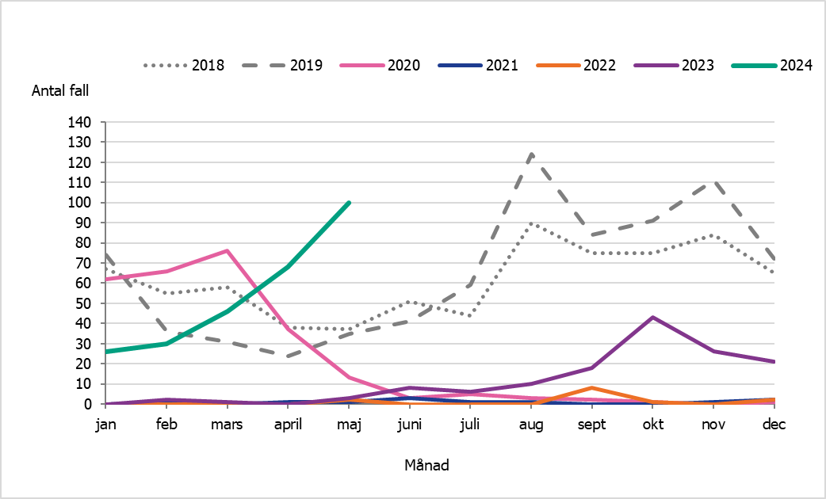

Figur 2. Antalet rapporterade fall av kikhosta bland barn yngre än 1 år per månad för åren 2017-2024.
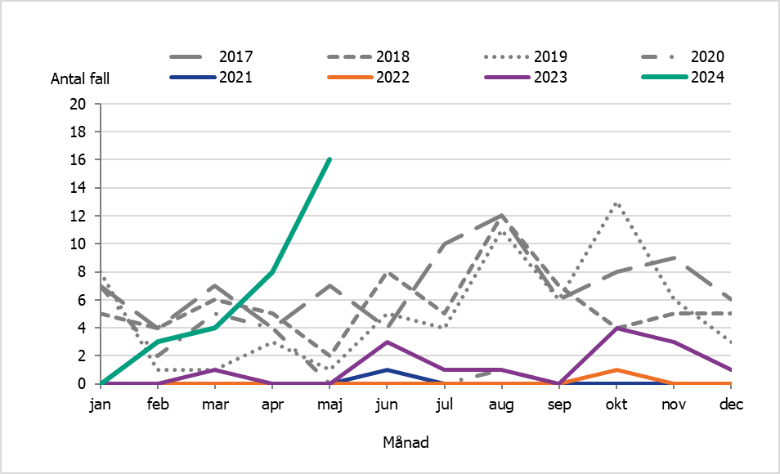

Figur 3. Antalet rapporterade fall av kikhosta per månad uppdelat på barn yngre än 1 år och övriga åldrar under åren 2014-2024.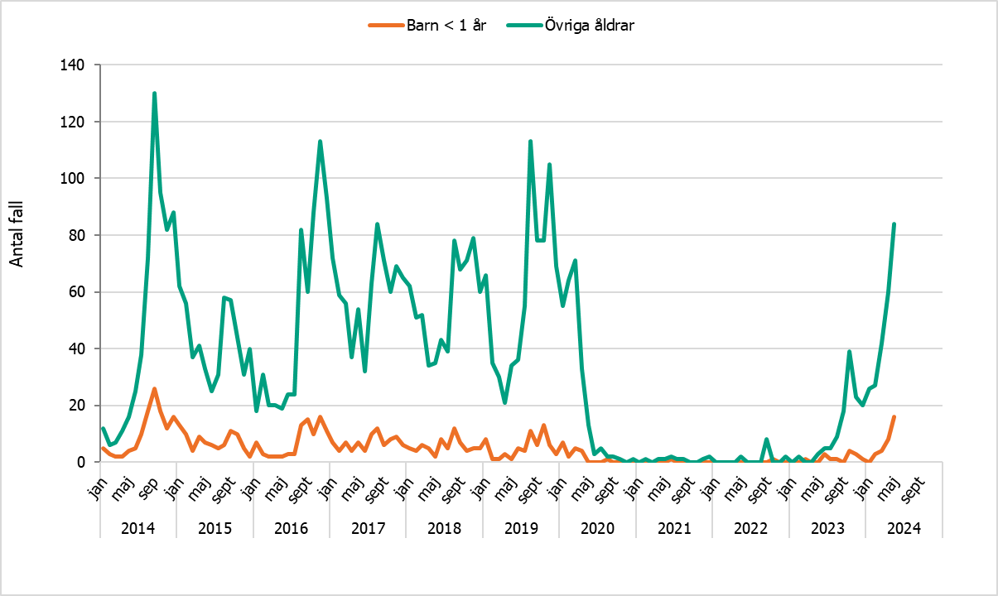
Skydda ditt barn mot kikhosta
Kikhosta är en mycket allvarlig sjukdom för små barn. Just nu pågår en stor spridning. Så här gör du för att skydda ditt barn från smitta:
Du som är gravid
- Vaccinera dig mot kikhosta. Då skyddas också ditt barn. Prata med din barnmorska om var du kan vaccinera dig.
Du som har barn
- Vaccinera ditt barn mot kikhosta på barnavårdscentralen (BVC).
- Undvik att barn under 6 månader träffar personer med snuva och hosta.
Läs mer:
Frågor och svar om vaccination mot kikhosta — Folkhälsomyndigheten (folkhalsomyndigheten.se)
https://www.folkhalsomyndigheten.se/smittskydd-beredskap/smittsamma-sjukdomar/kikhosta-/

https://www.folkhalsomyndigheten.se/smittskydd-beredskap/vaccinationer/vacciner-a-o/kikhosta/
https://www.folkhalsomyndigheten.se/contentassets/bff7b6e84619432a9cbe2a40f1e3e812/att-forebygga-kikhosta-hos-spadbarn.pdf
https://www.folkhalsomyndigheten.se/publikationer-och-material/publikationsarkiv/o/om-vaccinationer-for-dig-som-ar-gravid/

https://www.folkhalsomyndigheten.se/publikationer-och-material/publikationsarkiv/t/till-dig-som-ar-vardnadshavare-till-ett-litet-barn-skydda-ditt-spadbarn-mot-luftvagsinfektioner-som-rs-virus-och-kikhosta/

